**1.**

**Requerimientos funcionales:**

|  |  |
| --- | --- |
| **Nombre** | RF1: Registrar un club |
| **Resumen** | Añade un club nuevo al listado de clubes. El club que se vaya a agregar no debe tener el mismo id o nombre que un club ya existente. Además, guarda el club en un archivo para su persistencia. |
| **Entrada** | El id, el nombre, la fecha de creación y el tipo de mascotas del club que se desea añadir. |
| **Salida** | Se ha agregado el club. |

|  |  |
| --- | --- |
| **Nombre** | RF2: Registrar un dueño |
| **Resumen** | Añade un dueño nuevo al club que se encuentre actualmente en pantalla. El dueño que se vaya a agregar no debe tener el mismo id que un dueño ya existente. Además, guarda el dueño en un archivo para su persistencia. |
| **Entrada** | El id, el nombre, el apellido, la fecha de nacimiento y el tipo de mascota preferida del dueño que se desea añadir. |
| **Salida** | Se ha agregado el dueño. |

|  |  |
| --- | --- |
| **Nombre** | RF3: Registrar una mascota |
| **Resumen** | Añade una mascota nueva al dueño que se encuentre actualmente en pantalla. La mascota que se vaya a agregar no debe tener el mismo nombre que una mascota ya existente. Además, guarda la mascota en un archivo para su persistencia. |
| **Entrada** | El id, el nombre, la fecha de nacimiento, el género y el tipo de la mascota que se desea añadir. |
| **Salida** | Se ha agregado la mascota. |

|  |  |
| --- | --- |
| **Nombre** | RF4: Cargar la información de los clubes |
| **Resumen** | Al iniciar el programa carga los clubes del archivo donde se guardan los clubes. |
| **Entrada** | Ninguna. |
| **Salida** | Se agregan todos los clubes a la lista de clubes. |

|  |  |
| --- | --- |
| **Nombre** | RF5: Cargar la información de los dueños y las mascotas |
| **Resumen** | Al iniciar el programa carga los dueños con sus respectivas mascotas en sus respectivos clubes. Se cargan desde los archivos de los dueños. |
| **Entrada** | Ninguna. |
| **Salida** | Se agregan todos los dueños sus clubes. |

|  |  |
| --- | --- |
| **Nombre** | RF6: Generar listado ordenado de clubes por cualquier atributo |
| **Resumen** | Generará un reporte ordenado de los clubes dependiendo de la preferencia del usuario. El reporte se podrá organizar por id, nombre, fecha de creación, tipo de mascota o cantidad de dueños de los clubes. |
| **Entrada** | El criterio para generar el reporte. |
| **Salida** | El reporte ordenado por el criterio. |

|  |  |
| --- | --- |
| **Nombre** | RF7: Generar listado ordenado de dueños por cualquier atributo |
| **Resumen** | Generará un reporte ordenado de los dueños dependiendo de la preferencia del usuario. El reporte se podrá organizar por id, nombre, apellido, fecha de nacimiento, tipo de mascota preferida o cantidad de mascotas de los dueños. |
| **Entrada** | El criterio para generar el reporte. |
| **Salida** | El reporte ordenado por el criterio. |

|  |  |
| --- | --- |
| **Nombre** | RF8: Generar listado ordenado de mascotas por cualquier atributo |
| **Resumen** | Generará un reporte ordenado de las mascotas dependiendo de la preferencia del usuario. El reporte se podrá organizar por id, nombre, fecha de nacimiento, genero o tipo de las mascotas. |
| **Entrada** | El criterio para generar el reporte. |
| **Salida** | El reporte ordenado por el criterio. |

|  |  |
| --- | --- |
| **Nombre** | RF9: Buscar un club por cualquier atributo |
| **Resumen** | Verificara que exista un club con una característica especifica. Entre las características están el id, el nombre, la fecha de creación y el tipo de mascota del club. Adicionalmente, debe mostrar en pantalla el tiempo que se demoró en ejecutar esta función por los dos tipos de búsqueda. |
| **Entrada** | El criterio de búsqueda y el valor buscado. |
| **Salida** | La existencia del club y los tiempos de ejecución. |

|  |  |
| --- | --- |
| **Nombre** | RF10: Buscar un dueño por cualquier atributo |
| **Resumen** | Verificara que exista un dueño con una característica especifica. Entre las características están el id, el nombre, el apellido, la fecha de nacimiento y el tipo de mascota preferida del dueño. Adicionalmente, debe mostrar en pantalla el tiempo que se demoró en ejecutar esta función por los dos tipos de búsqueda. |
| **Entrada** | El criterio de búsqueda y el valor buscado. |
| **Salida** | La existencia del dueño y los tiempos de ejecución. |

|  |  |
| --- | --- |
| **Nombre** | RF11: Buscar una mascota por cualquier atributo |
| **Resumen** | Verificara que exista una mascota con una característica especifica. Entre las características están el id, el nombre, la fecha de nacimiento, el género y el tipo de la mascota. Adicionalmente, debe mostrar en pantalla el tiempo que se demoró en ejecutar esta función por los dos tipos de búsqueda. |
| **Entrada** | El criterio de búsqueda y el valor buscado. |
| **Salida** | La existencia de la mascota y los tiempos de ejecución. |

|  |  |
| --- | --- |
| **Nombre** | RF12: Eliminar un club |
| **Resumen** | Borra un club existente del listado de clubes. Los criterios de eliminación son el id o el nombre del club. Además, borra el club de su archivo. |
| **Entrada** | El criterio de eliminación y su valor. |
| **Salida** | Se ha eliminado el club. |

|  |  |
| --- | --- |
| **Nombre** | RF13: Eliminar un dueño |
| **Resumen** | Borra un dueño existente de un club. Los criterios de eliminación son el id o el nombre del dueño. Además, borra el dueño de su archivo. |
| **Entrada** | El criterio de eliminación y su valor. |
| **Salida** | Se ha eliminado el club. |

|  |  |
| --- | --- |
| **Nombre** | RF14: Eliminar una mascota |
| **Resumen** | Borra una mascota existente de un dueño. Los criterios de eliminación son el id o el nombre de la mascota. Además, borra la mascota de su archivo. |
| **Entrada** | El criterio de eliminación y su valor. |
| **Salida** | Se ha eliminado el club. |

**Requerimientos no funcionales:**

* Los clubes deben ser guardados para su gestión en un archivo plano
* Los dueños y las mascotas deben ser guardados para su gestión en archivos serializados.
* Se debe usar tanto la búsqueda binaria como la búsqueda secuencial.
* Se debe utilizar los métodos de ordenamiento de burbuja, selección e inserción.
* Se tienen que implementar las interfaces Comparable y Comparator en las clases que se necesite.
* Generar dueños 100.000 en datos serializados (10.000 dueños por cada uno de los 10 clubes).

**2.**

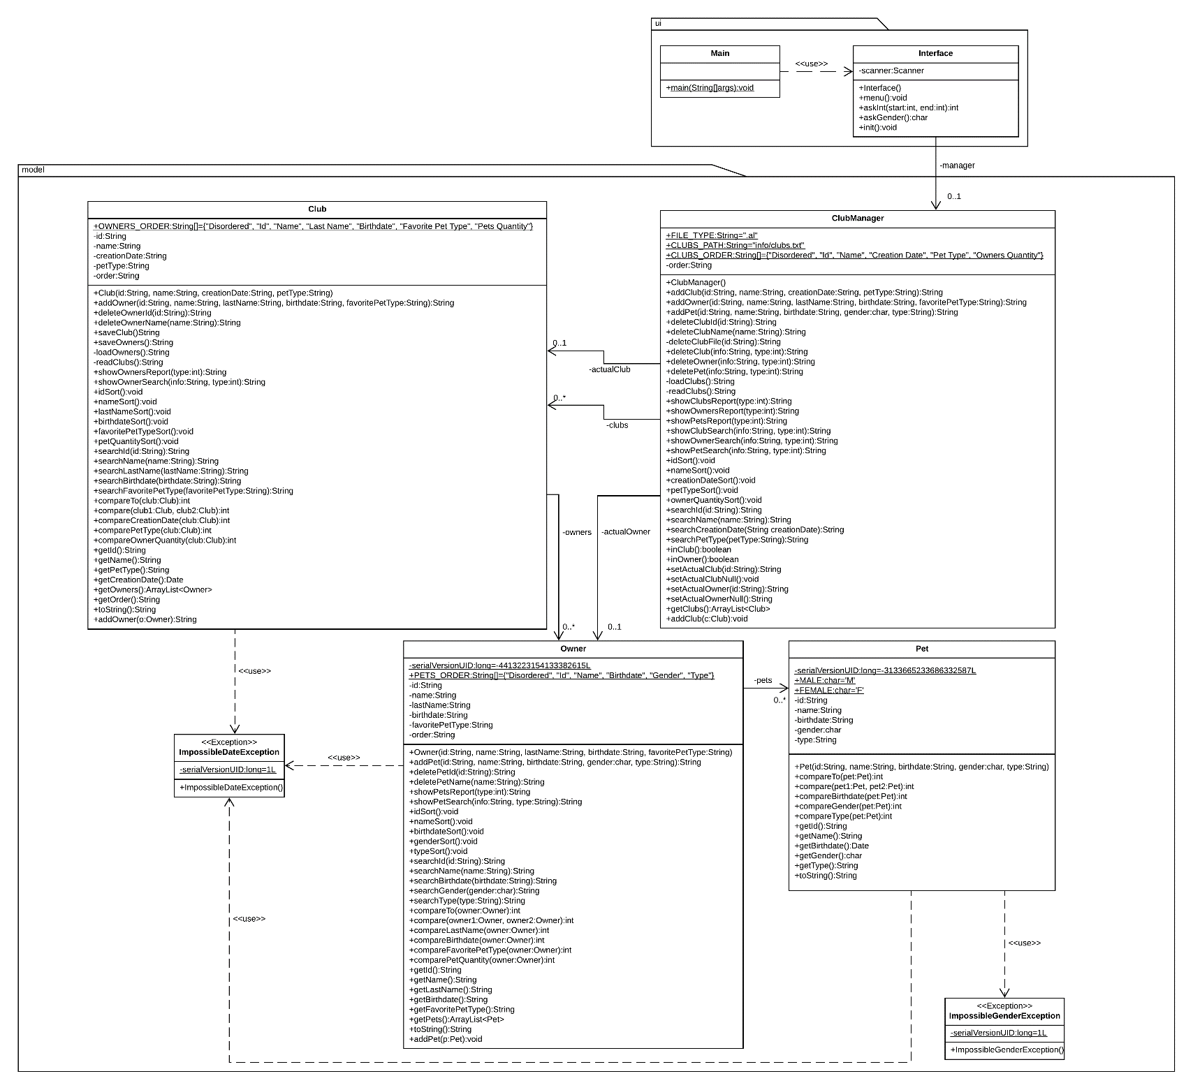

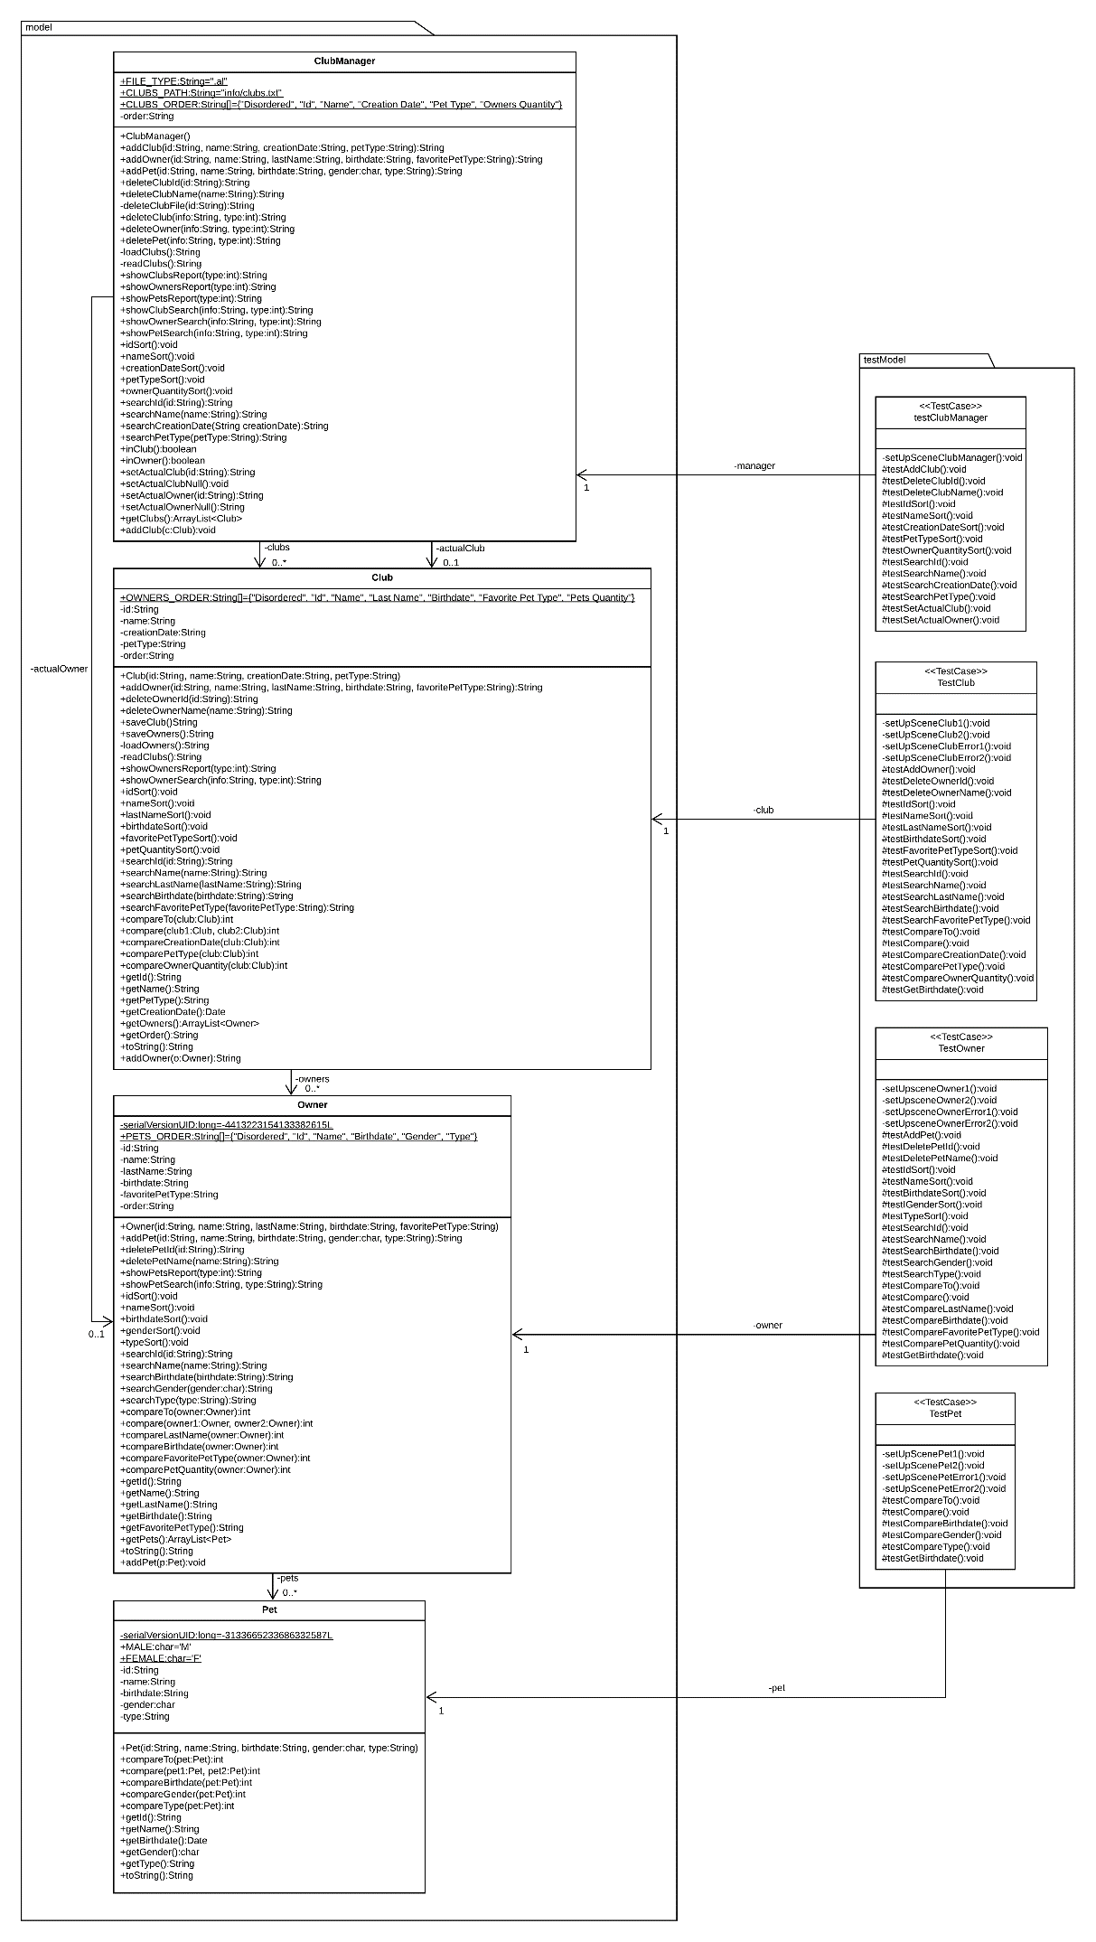

**3.**Hecho!

**4.**

|  |  |  |
| --- | --- | --- |
| **Requerimientos Funcionales** | **Clases** | **Métodos** |
| 1. Registrar un club | ClubManager | addClub |
| Club | getId  getName  saveClub |
| 1. Registrar un dueño | ClubManager | addOwner |
| Club | addOwner |
| Owner | getId  saveOwner |
| 1. Registrar una mascota | ClubManager | addPet |
| Club | saveOwners |
| Owner | addPet |
| Pet | getName |
| 1. Cargar la información de los clubes | ClubManager | loadClubs |
| 1. Cargar la información de los dueños y las mascotas | Club | loadOwners |
| 1. Generar listado ordenado de clubes por cualquier atributo | ClubManager | showClubsReport  idSort  nameSort  creationDateSort  petTypeSort  ownerQuantitySort |
| Club | compareTo  compare  compareCreationDate  comparePetType  compareOwnerQuantity  toString |
| 1. Generar listado ordenado de dueños por cualquier atributo | ClubManager | showOwnersReport |
| Club | showOwnersReport  idSort  nameSort  lastNameSort  birthdateSort  favoritePetTypeSort  petQuantitySort |
| Owner | compareTo  campare  compareLastName  compareBirthdate  compareFavoritePetType  comparePetQuantity  toString |
| 1. Generar listado ordenado de mascotas por cualquier atributo | ClubManager | showPetsReport |
| Owner | showPetsReport  idSort  nameSort  birthdateSort  genderSort  typeSort |
| Pets | compareTo  compare  compareBirthdate  compareGender  compareType  toString |
| 1. Buscar un club por cualquier atributo | ClubManager | showClubSearch  searchId  searchName  searchCreationDate  searchPetType  idSort  nameSort  creationDateSort  petTypeSort |
| Club | compareTo  compare  compareCreationDate  comparePetType |
| 1. Buscar un dueño por cualquier atributo | ClubManager | showOwnerSearch |
| Club | showOwnerSearch  searchId  searchName  searchLastName  searchBirthdate  searchFavoritePetType  idSort  nameSort  lastNameSort  birthdateSort  favoritePetTypeSort |
| Owner | comapareTo  compare  compareLastName  compareBirthdate  compareFavoritePetType |
| 1. Buscar una mascota por cualquier atributo | ClubManager | showPetSearch |
| Owner | showPetSearch  searchId  searchName  searchBirthdate  searchGender  searchType  idSort  nameSort  birthdateSort  genderSort  typeSort |
| Pet | compareTo  compare  compareBirthdate  compareGender  compareType |
| 1. Eliminar un club | ClubManager | deleteClub  deleteClubId  deleteClubName  deleteClubFile |
| Club | getId  getName |
| 1. Eliminar un dueño | ClubManager | deleteOwner |
| Club | deleteOwnerId  deleteOwnerName  saveOwners |
| Owner | getId  getName |
| 1. Eliminar una mascota | ClubManager | deletePet |
| Club | saveOwners |
| Owner | deletePetId  deletePetName |
| Pet | getId  getName |

**5.**

|  |  |  |  |  |
| --- | --- | --- | --- | --- |
| **Clase** | **Método** | **Escenario** | **Valores entrada** | **Resultado** |
| Club | addOwner | Un club sin dueños. | Se trata de añadir un dueño con id “1”. | Se agrega el dueño con id “1”. |
| Club | addOwner | Un club con un dueño de id “1”. | Se trata de añadir un dueño con id “1”. | Se agrega el dueño con id “1”. |
| Club | deleteOwnerId | Un club con un dueño de id “1”. | Se trata de eliminar un dueño con id “1”. | Se elimina el dueño con id “1”. |
| Club | deleteOwnerId | Un club sin dueños. | Se trata de eliminar un dueño con id “1”. | No se puede eliminar el dueño con id “1”. |
| Club | deleteOwnerName | Un club con un dueño de nombre “1”. | Se trata de eliminar un dueño con nombre “1”. | Se elimina el dueño con nombre “1”. |
| Club | deleteOwnerName | Un club sin dueños. | Se trata de eliminar un dueño con nombre “1”. | No se puede eliminar el dueño con nombre “1”. |
| Club | idSort | Un club con dueños de id “3”, “2” y “1”. Se encuentran en ese respectivo orden. | Se organiza los dueños por id. | El orden de los dueños por el id es “1”, “2” y “3” respectivamente. |
| Club | nameSort | Un club con dueños de nombre “3”, “2” y “1”. Se encuentran en ese respectivo orden. | Se organiza los dueños por nombre. | El orden de los dueños por el nombre es “1”, “2” y “3” respectivamente. |
| Club | lastNameSort | Un club con dueños de apellido 3”, “2” y “1”. Se encuentran en ese respectivo orden. |  | El orden de los dueños por el apellido es “1”, “2” y “3” respectivamente. |
| Club | birthdateSort | Un club con dueños de fecha de nacimiento “1/1/2015”, “1/5/2014” y “2/1/2014”. Se encuentran en ese respectivo orden. |  | El orden de los dueños por la fecha de nacimiento es “2/1/2014”, “1/5/2014” y “1/1/2015” respectivamente. |
| Club | favoritePetTypeSort | Un club con dueños de tipo de mascota preferida “3”, “2” y “1”. Se encuentran en ese respectivo orden. |  | El orden de los dueños por el tipo de mascota preferida es “1”, “2” y “3” respectivamente. |
| Club | petQuantitySort | Un club con dueños de cantidad de mascotas “1” y “0”. Se encuentran en ese respectivo orden. |  | El orden de los dueños por la cantidad de mascotas es “0” y “1” respectivamente. |
| Club | searchId | Un club con un dueño de id “1”. |  | Existe un dueño con id “1”. |
| Club | searchId | Un club con un dueño de id “1”. |  | No existe un dueño con id “2”. |
| Club | searchName | Un club con un dueño de nombre “1”. |  | Existe un dueño con nombre “1”. |
| Club | searchName | Un club con un dueño de nombre “1”. |  | No existe un dueño con nombre “2”. |
| Club | searchLastName | Un club con un dueño de apellido “1”. |  | Existe un dueño con apellido “1”. |
| Club | searchLastName | Un club con un dueño de apellido “1”. |  | No existe un dueño con apellido “2”. |
| Club | searchBirthdate | Un club con un dueño de fecha de nacimiento “1/1/1”. |  | Existe un dueño con fecha de nacimiento “1/1/1”. |
| Club | searchBirthdate | Un club con un dueño de fecha de nacimiento “1/1/1”. |  | No existe un dueño con fecha de nacimiento “2/2/2”. |
| Club | searchFavoritePetType | Un club con un dueño de tipo de mascota preferida “1”. |  | Existe un dueño con tipo de mascota preferida “1”. |
| Club | searchFavoritePetType | Un club con un dueño de tipo de mascota preferida “1”. |  | No existe un dueño con tipo de mascota preferida “2”. |
| Club | compareTo | Un club con id “1” y otro club con id “2”. |  | El primer club es menor que el segundo club. |
| Club | compareTo | Un club con id “1” y otro club con id “1”. |  | El primer y segundo club son iguales. |
| Club | compare | Un club con nombre “Apple” y otro club con id “Zara”. |  | El primer club es menor que el segundo club. |
| Club | compare | Un club con nombre “Apple” y otro club con nombre “Apple”. |  | El primer y segundo club son iguales. |
| Club | compareCreationDate | Un club con fecha de creación “12/12/2010” y otro club con fecha de creación “1/1/2015”. |  | El primer club es menor que el segundo club. |
| Club | compareCreationDate | Un club con fecha de creación “12/12/2010” y otro club con fecha de creación “12/12/2010”. |  | El primer y segundo club son iguales. |
| Club | comparePetType | Un club con tipo de mascota “Ardilla” y otro club con tipo de mascota “Zorro”. |  | El primer club es menor que el segundo club. |
| Club | comparePetType | Un club con tipo de mascota “Ardilla” y otro club con tipo de mascota “Ardilla”. |  | El primer y segundo club son iguales. |
| Club | compareOwnerQuantity | Un club sin mascotas y otro club con una mascota. |  | El primer club es menor que el segundo club. |
| Club | compareOwnerQuantity | Un club sin mascotas y otro club sin mascotas. |  | El primer y segundo club son iguales. |
| Club | getBirthdate | Un club con fecha de nacimiento “hola”. |  | Retorna una fecha. |
| Club | getBirthdate | Un club con fecha de nacimiento “a/a/a”. |  | Retorna una fecha. |

|  |  |  |  |  |
| --- | --- | --- | --- | --- |
| **Clase** | **Método** | **Escenario** | **Valores entrada** | **Resultado** |
| Owner | addPet | Un dueño sin mascotas. | Se trata de añadir una mascota con nombre “1”. | Se agrega la mascota con nombre “1”. |
| Owner | addPet | Un dueño con una mascota de nombre “1”. | Se trata de añadir una mascota con nombre “1”. | No se puede agregar la mascota con nombre “1”. |
| Owner | deletePetId | Un dueño con una mascota de id “1”. | Se trata de eliminar una mascota con id “1”. | Se elimina la mascota con id “1”. |
| Owner | deletePetId | Un dueño sin mascotas. | Se trata de eliminar una mascota con id “1”. | No se puede eliminar la mascota con id “1”. |
| Owner | deletePetName | Un dueño con una mascota de nombre “1”. | Se trata de eliminar una mascota con nombre “1”. | Se elimina la mascota con nombre “1”. |
| Owner | deletePetName | Un dueño sin mascotas. | Se trata de eliminar una mascota con nombre “1”. | No se puede eliminar la mascota con nombre “1”. |
| Owner | idSort | Un dueño con mascotas de id “3”, “2” y “1”. Se encuentran en ese respectivo orden. | Se organiza las mascotas por id. | El orden de las mascotas por el id es “1”, “2” y “3” respectivamente. |
| Owner | nameSort | Un dueño con mascotas de nombre “3”, “2” y “1”. Se encuentran en ese respectivo orden. | Se organiza las mascotas por nombre. | El orden de las mascotas por el nombre es “1”, “2” y “3” respectivamente. |
| Owner | birthdateSort | Un dueño con mascotas de fecha de nacimiento “1/1/2015”, “1/5/2014” y “2/1/2014”. Se encuentran en ese respectivo orden. | Se organiza las mascotas por la fecha de nacimiento. | El orden de las mascotas por la fecha de nacimiento es “2/1/2014”, “1/5/2014” y “1/1/2015” respectivamente. |
| Owner | genderSort | Un dueño con mascotas de género masculino y femenino. Se encuentran en ese respectivo orden. | Se organiza las mascotas por el género. | El orden de las mascotas por el género es femenino y masculino respectivamente. |
| Owner | typeSort | Un dueño con mascotas de tipo “3”, “2” y “1”. Se encuentran en ese respectivo orden. | Se organiza las mascotas por el tipo. | El orden de las mascotas por el tipo es “1”, “2” y “3” respectivamente. |
| Owner | searchId | Un dueño con una mascota de id “1”. |  | Existe una mascota con id “1”. |
| Owner | searchId | Un dueño con una mascota de id “1”. |  | No existe una mascota con id “2”. |
| Owner | searchName | Un dueño con una mascota de nombre “1”. |  | Existe una mascota con nombre “1”. |
| Owner | searchName | Un dueño con una mascota de nombre “1”. |  | No existe una mascota con nombre “2”. |
| Owner | searchBirthdate | Un dueño con una mascota de fecha de nacimiento “1/1/1”. |  | Existe una mascota con fecha de nacimiento “1/1/1”. |
| Owner | searchBirthdate | Un dueño con una mascota de fecha de nacimiento “1/1/1”. |  | No existe una mascota con fecha de nacimiento “2/2/2”. |
| Owner | searchGender | Un dueño con una mascota de género masculino. |  | Existe una mascota con género masculino. |
| Owner | searchGender | Un dueño con una mascota de género masculino. |  | No existe una mascota con género femenino. |
| Owner | searchType | Un dueño con una mascota de tipo “1”. |  | Existe una mascota con tipo “1”. |
| Owner | searchType | Un dueño con una mascota de tipo “1”. |  | No existe una mascota con tipo “2”. |
| Owner | compareTo | Un dueño con id “1” y otro dueño con id “2”. |  | El primer dueño es menor que el segundo dueño. |
| Owner | compareTo | Un dueño con id “1” y otro dueño con id “1”. |  | El primer y segundo dueño son iguales. |
| Owner | compare | Un dueño con nombre “Alberto” y otro dueño con nombre “Zara”. |  | El primer dueño es menor que el segundo dueño. |
| Owner | compare | Un dueño con nombre “Alberto” y otro dueño con nombre “Alberto”. |  | El primer y segundo dueño son iguales. |
| Owner | compareLastName | Un dueño con apellido “Ariza” y otro dueño con apellido “Zamudio”. |  | El primer dueño es menor que el segundo dueño. |
| Owner | compareLastName | Un dueño con apellido “Ariza” y otro dueño con apellido “Ariza”. |  | El primer y segundo dueño son iguales. |
| Owner | compareBirthdate | Un dueño con fecha de nacimiento “12/12/2005” y otro dueño con fecha de nacimiento “1/1/2010”. |  | El primer dueño es menor que el segundo dueño. |
| Owner | compareBirthdate | Un dueño con fecha de nacimiento “12/12/2005” y otro dueño con fecha de nacimiento “12/12/2005”. |  | El primer y segundo dueño son iguales. |
| Owner | compareFavoritePetType | Un dueño con tipo de mascota preferida “Ardilla” y otro dueño con tipo de mascota preferida “Zorro”. |  | El primer dueño es menor que el segundo dueño. |
| Owner | compareFavoritePetType | Un dueño con tipo de mascota preferida “Ardilla” y otro dueño con tipo de mascota preferida “Ardilla”. |  | El primer y segundo dueño son iguales. |
| Owner | comparePetQuantity | Un dueño sin mascotas y otro dueño con una mascota. |  | El primer dueño es menor que el segundo dueño. |
| Owner | comparePetQuantity | Un dueño sin mascotas y otro dueño sin mascotas. |  | El primer y segundo dueño son iguales. |
| Owner | getBirthdate | Un dueno con fecha de nacimiento “hola”. |  | Retorna una fecha. |
| Owner | getBirthdate | Un dueño con fecha de nacimiento “a/a/a”. |  | Retorna una fecha. |

|  |  |  |  |  |
| --- | --- | --- | --- | --- |
| **Clase** | **Método** | **Escenario** | **Valores entrada** | **Resultado** |
| Pet | compareTo | Una mascota con id “1” y otra mascota con id “2”. |  | La primera mascota es menor que la segunda mascota. |
| Pet | compareTo | Una mascota con id “1” y otra mascota con id “1”. |  | La primera y segunda mascota son iguales. |
| Pet | compare | Una mascota con nombre “Alberto” y otra mascota con nombre “Zara”. |  | La primera mascota es menor que la segunda mascota. |
| Pet | compare | Una mascota con nombre “Alberto” y otra mascota con nombre “Alberto”. |  | La primera y segunda mascota son iguales. |
| Pet | compareBirthdate | Una mascota con fecha de nacimiento “12/12/2015” y otra mascota con fecha de nacimiento “1/1/2019”. |  | La primera mascota es menor que la segunda mascota. |
| Pet | compareBirthdate | Una mascota con fecha de nacimiento “12/12/2015” y otra mascota con fecha de nacimiento “12/12/2015”. |  | La primera y segunda mascota son iguales. |
| Pet | compareGender | Una mascota con género femenino y otra mascota con género masculino. |  | La primera mascota es menor que la segunda mascota. |
| Pet | compareGender | Una mascota con género femenino y otra mascota con género femenino. |  | La primera y segunda mascota son iguales. |
| Pet | compareType | Una mascota con tipo “Ardilla” y otra mascota con tipo “Zorro”. |  | La primera mascota es menor que la segunda mascota. |
| Pet | compareType | Una mascota con tipo “Ardilla” y otra mascota con tipo “Zorro”. |  | La primera y segunda mascota son iguales. |
| Pet | getBirthdate | Una mascota con fecha de nacimiento “hola”. |  | Retorna una fecha. |
| Pet | getBirthdate | Una mascota con fecha de nacimiento “a/a/a” |  | Retorna una fecha. |

**GitHub.**

<https://github.com/Esarac/ClubManager>